Nastavni predmet:  HRVATSKI JEZIK | PREDMETNO PODRUČJE
Nastavni predmet:  HRVATSKI JEZIK | B. Književnost i stvaralaštvo
NASTAVNA TEMA | I PAMETNI PLAČU
NASTAVNA JEDINICA | Kamo si krenuo, čovječe? (Uvod u barok)
PREDVIĐENO TRAJANJE | 1 sat
Odgojno-obrazovni ishodi na razini kurikula | SSŠ HJ B.2.1. Učenik izražava svoj doživljaj i stav o književnome tekstu i stvaralački se izražava potaknut književnim tekstom.  SSŠ HJ B.2.2. Učenik objašnjava književnoteorijsko pojmovlje i obilježja književnopovijesnih  razdoblja te ih primjenjuje u analizi i interpretaciji poznatoga književnog teksta.
Razrada odgojno- -obrazovnih ishoda | SSŠ HJ B.2.1.  - izražava svoj doživljaj književnoga teksta  - objašnjava svoje mišljenje i stavove o književnome tekstu na temelju doživljaja teksta i vlastitoga čitateljskog iskustva  - izdvaja pojedinosti iz teksta koje su ga se dojmile i potaknule na razmišljanje  - potkrepljuje primjerima svoje mišljenje i stavove o književnome tekstu  - oblikuje radove služeći se različitim strategijama, tehnikama i oblicima izražavanja prema vlastitome iskustvu i potrebi za stvaranjem  SSŠ HJ B.2.1.  - razlikuje književne rodove, vrste i poetiku književnopovijesnoga razdoblja analizirajući i interpretirajući poznate književne tekstove  - opisuje, razlikuje i potkrepljuje primjerima obilježja (obveznih) književnih vrsta i književnopovijesnih razdoblja
Aktivnosti učenika | - razgovor i rasprava (u paru, u skupini i u razrednoj diskusiji)  - slušanje i interpretativno čitanje  - analiza i tumačenje književnoga teksta  - analiza i interpretacija vizualnih sadržaja  - promišljanje i argumentirano iznošenje vlastitih stavova  - povezivanje književnoga sadržaja sa suvremenim društvom i iskustvima iz svakodnevnoga života  - vođenje bilješki  - kreativno izražavanje potaknuto tekstom
Očekivanja međupredmetnih tema (MPT) | UKU A.4/5.2.  Učenik aktivno sluša. Učenik povezuje novo znanje i vještine s prethodnim znanjima i iskustvima, kao i s drugim područjima učenja. Učenik vodi svoje bilješke tijekom učenja ili praćenja izlaganja (ključne pojmove organizira logično i pregledno, izdvaja bitno od nebitnog).  OSR B.4.2. Učenik suradnički uči i radi u timu  Učenik objašnjava i služi se vještinama korisnima za timski rad.
Nastavna sredstva, pomagala, izvori i materijali | - udžbenik (str. 194. – 198.) , PPT prezentacija, nastavni listići
TIJEK (ARTIKULACIJA) NASTAVNOGA SATA
UVODNI DIO  (5 minuta) | U ostvarivanju nastavnoga sata nastavnik/nastavnica može se koristiti PPT prezentacijom.  Nastavnik/nastavnica pokazuje učenicima fotografiju iz objave na Instagramu i fotografiju ljudske lubanje s uputom da usporede njihov sadržaj i dojam koji ostavljaju:  Kakve osjećaje izazivaju u vama priložene fotografije?  Koja vam se fotografija čini „stvarnijom”? Objasnite svoj odgovor.  Izaziva li kod vas svijest o prolaznosti svega materijalnog strah ili utječe na neki drugi način na vaš život i postupke? Objasnite svoj odgovor.  Nastavnik/nastavnica najavljuje bavljenje novim književnopovijesnim razdobljem: Nakon stoljeća renesansne živosti okrenute ovozemaljskome i svakodnevnome, čiji su junaci usmjereni vrlo jasnim i opipljivim ciljevima, optimistični da će ih ostvariti sukladno svojoj snalažljivosti i inteligenciji, sve se glasnije javljaju neka nova pitanja koja će pred tadašnjega čovjeka postaviti novo razdoblje u umjetnosti koje također započinje u Italiji, a obilježilo je 17. st. – barok. Ako je renesansa slavila život, barok počinje postavljati pitanje – što nakon njega?
SREDIŠNJI DIO  (30 minuta) | Nastavnik/nastavnica dijeli učenike u parove ili manje skupine te zadaje da svaka skupina pročita jedan isječaka stihova hrvatskih i svjetskih autora u udžbeniku (str. 71. – 72.) uz uputu:  Izdvojite temeljne motive u ulomcima. Što na temelju izdvojenoga možete zaključiti o odnosu lirskih subjekata prema svijetu i životu?  Izdvojite stilske figure koje prepoznajete. Zaključite kakav je stil pisanja popularan u baroku.  Uočite dominantnu stilsku figuru prisutnu u odabranim stihovima.  Objava rezultata.  Nastavnik/nastavnica s pomoću učeničkih odgovora ističe elemente baroknoga svjetonazora, povezuje ih s povijesnim okolnostima koji utječu na čovjeka u 17. st., ukazuje na kićen stil pisanja te objašnjava antitezu i končeto kao česte barokne stilske figure.  Nastavnik/nastavnica može uputiti učenike da pogledaju dvije fotografije u udžbeniku – Dvoranu ogledala iz pariškoga dvorca Versailles i oltar crkve sv. Marije Snježne u hrvatskome selu Belec (str. 73.) te da uoče na njima obilježja baroknoga stila.  Nastavnik/nastavnica upućuje učenike na interpretativno čitanje i slušanje pjesme Na grobu vojvotkinje od Lerme španjolskog pjesnika Luisa de Góngore.  Nakon objave doživljaja nastavnik/nastavnica upućuje učenike na samostalan rad ili rad u paru na zadatcima:  Odredite oblik svake strofe te ispišite antiteze koje se u njoj javljaju i odredite središnju misao koja se njome prenosi čitatelju.  Zaključite o kojemu je obliku pjesme riječ.  Odredite poantu pjesme i razmislite gdje se mogu čuti slične misli.
ZAVRŠNI DIO  (10 minuta) | Nastavnik/nastavnica potiče učenike da usporede obilježja renesanse i baroka te da zaključe na temelju opaženoga kakav je odnos baroka prema prethodnim razdobljima. Nastavnik se može poslužiti nastavnim listićem za učenike s teškoćama (Prilog I.).  Nastavnik/nastavnica upućuje učenike da zamisle objavu tipičnog influencera te da u obliku jedne rečenice napišu komentar koji bi barokni čovjek ostavio ispod objave. Neka pritom nastoje biti kreativni i poigrati se riječima kako bi izrazili misao na neobičan način.  Može im se dati početak rečenice kako bi je dovršili u baroknome duhu: Ne zavaravaj se…, Sjeti se…, Sve što vidiš… i sl.  Nastavnik/nastavnica postavlja učenicima pitanja za refleksiju:  Je li suvremeni način razmišljanja postao površan i usmjeren samo na materijalno?  Što bi se promijenilo u vašemu životu kada biste češće razmišljali kao barokni čovjek?
POSEBNI OBLICI PRILAGODBE
visokomotivirani učenici | Učenici mogu:  – istražiti značenje pojma Memento mori u baroku i u suvremene životu. Rezultate mogu predstavi kroz prezentaciju, plakat, esej i sl., prema vlastitome izboru.  – navesti primjer iz suvremenoga filma, glazbe ili likovne umjetnosti koji održava barokni način razmišljanja (prolaznost, dramatika, suprotnosti). Objasniti svoj izbor.  – izraziti nešto svakodnevno na neočekivan način oblikujući končeto (digitalni udžbenik).
učenici s teškoćama | Učenici s teškoćama zadatke rješavaju uz pomoć drugih učenika i nastavnika. U radu im može pomoći priloženi nastavni listić (Prilog I.).
inojezični učenici | Inojezični učenici zadatke rješavaju uz pomoć drugih učenika i nastavnika. U radu im može pomoći priloženi nastavni listić (Prilog I.). Učenicima se može dati nastavni listić s dodatnim objašnjenjem određenih pojmova koji se upotrebljavaju u nastavnoj jedinici (Prilog II.).
VREDNOVANJE ISHODA
vrednovanje za učenje | Nastavnik/nastavnica tijekom nastavnoga sata dobiva uvid u predznanja učenika o osnovnim obilježjima baroknoga svjetonazora. Uočava njihovu vještinu prepoznavanja temeljnih motiva i stilskih figura u tekstu, razumijevanje sadržaja i koncepata te povezivanja književnih sadržaja s prethodno stečenim književnopovijesnim i književnoteorijskim znanjima, kao i s vlastitim iskustvom i suvremenim društvenim prilikama. Tijekom rada usmjerava učenike dodatnim pitanjima, pojašnjava zahtjevnije pojmove i prilagođava razinu interpretacije kako bi potaknuo razumijevanje i aktivno sudjelovanje svih učenika.
vrednovanje kao učenje | Tijekom rada učenici uspoređuju barokni način razmišljanja s renesansnim i suvremenim svjetonazorom, preispituju odnos prema uspjehu, slavi i trajnosti te osvješćuju razliku između prividnih i trajnih vrijednosti. U završnoj aktivnosti kreativno primjenjuju usvojena znanja o baroknom svjetonazoru i stilskim obilježjima, oblikuju vlastite poruke u duhu baroka te razvijaju sposobnost izražavanja i preoblikovanja sadržaja u različitim komunikacijskim situacijama. Pritom učenici procjenjuju vlastito razumijevanje teme, prepoznaju aktualnost baroknih ideja u suvremenome društvu te razvijaju sposobnost samoprocjene i kritičkoga promišljanja o vlastitim vrijednostima i stavovima.
vrednovanje naučenoga | Nije predviđeno.
DODATNI DIGITALNI SADRŽAJI
- zvučni zapis – Luis de Góngora, Na grobu vojvotkinje od Lerme
- galerija fotografija – Barok u umjetnosti
- Galerija – barok
- 3D prikaz – Odjeća (Zapadna Europa, 17. stoljeće) – 3D prikaz
- Radionica izrada končeta

PLAN PLOČE
Kamo si krenuo, čovječe?
(Uvod u barok)
– 17. st., žarište: Italija
– svijeća, dim, san, trenutak, cvijeće, kotač, sjena, prah vjetar… → motivi prolaznosti → Memento mori!
– barokni čovjek: pesimizam, strah, nemir, religioznost, duhovnost, mističnost, refleksivnost…
– kićen stil pisanja → bogatstvo stilskih figura
– končeto – barokna figura
– opreka renesansnome svjetonazoru

Prilog I. Nastavni listić za učenike s teškoćama
1. Ponuđene pojmove razvrstaj na odgovarajuća mjesta u tablici.

• velik broj stilskih figura | • kritičan | • pesimističan | • optimističan
• opterećen prolaznošću | • uglavnom svjetovne | • staložen | • Memento mori!
• homo universalis | • 17. | • vjeruje u ovozemaljsko | • 16.
• jasan i skladan | • hedonist | • nemiran | • često religiozne
• Carpe Diem! | • neumjerena raskoš | • kićenost | • podvojen između uživanja i brige za duhovno
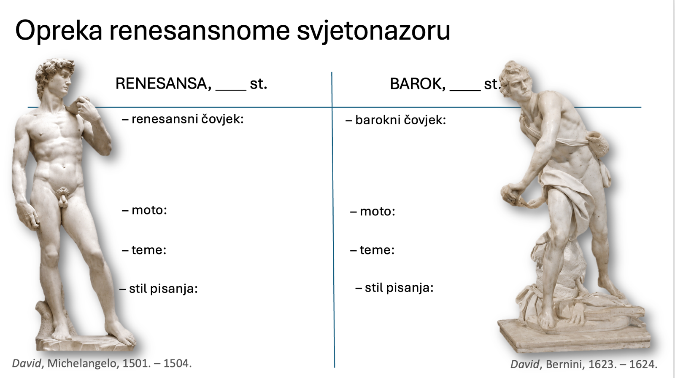

2. Usporedi barok i renesansu te zaključi na temelju uočenog kakav je odnos baroka prema prethodnom razdoblju.
_______________________________________________________________________________________________
_______________________________________________________________________________________________

Odgovori (koje nastavnik prema potrebi može projicirati):
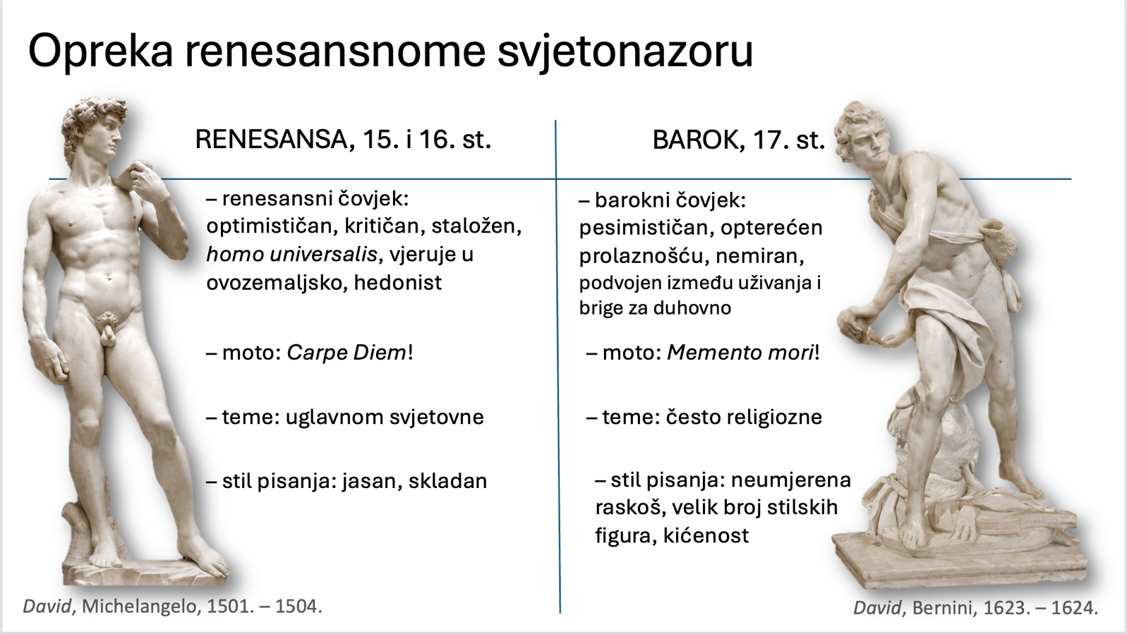

Prilog II. Nastavni listić za inojezične učenike
barok – razdoblje u umjetnosti koje naglašava emocije, prolaznost i suprotnosti
Memento mori – latinska izreka, podsjetnik da će svaki čovjek umrijeti
lirski subjekt – osoba koja govori u pjesmi
antiteza – suprotnost (opreka) između dviju stvari (npr. život – smrt)
končeto – neobična i iznenađujuća slika ili misao u baroku
prolaznost – činjenica da sve traje kratko i na kraju nestaje
materijalno – stvari koje možemo vidjeti i imati (novac, kuća, odjeća)
duhovno – ono što se odnosi na misli, osjećaje i vjeru
svjetonazor – način na koji netko gleda na život i svijet
ispraznost – nešto što izgleda važno, ali zapravo nema pravu vrijednost
prolazno – ono što brzo nestaje
trajno – ono što dugo ostaje
kićeno – ono što ima mnogo ukrasa

BILJEŠKE O REALIZACIJI NASTAVNOGA SATA
............................................................................................................................................................................................................................................................................................................................................................................................................................................................................................................................................................................................................................................................................................................................................................................................................................................................................................................................................................................................................................................................................................................................................................................................................................................................................................................................................................................................................................................................................................................................................................................................................................................................................................................................................................

